1. **公司新闻**

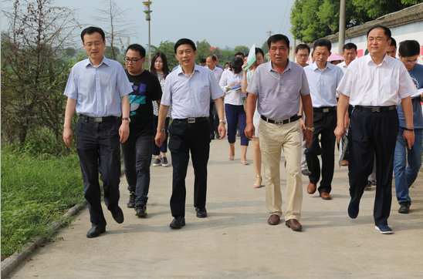

2015年7月22日省人大环保世纪行采访活动，省人大常委会委员、城建环资工委主任余焰炉一行20余人前来公司调研。

1. **行业动态**